**姓名_________ 日期______ 等第______**

**《第十二章　机械能和内能》随堂小测**

一、 选择题（每小题3分，共24分）

1. “可燃冰”作为新型能源，有巨大的开发潜力。同等条件下，“可燃冰”完全燃烧放出的热量达到煤气的数十倍，这表示“可燃冰”的（　　）

A. 热量很大 B. 热值很大

C. 温度很高 D. 比热容很大

2. 沿海地区的昼夜温差较小，而内陆地区（尤其是沙漠）的昼夜温差较大，这主要是因为（　　）

A. 水的内能多，沙石的内能少

B. 水的导热性好，沙石的导热性差

C. 水的比热容大，沙石的比热容小

D. 水吸收的热量多，沙石吸收的热量少

3．下列说法正确的是（　　）

A．一个物体的温度为0℃时它的内能为零

B．一个物体吸收了热量，它的温度一定会升高

C．一个物体的温度升高它的内能一定增加

D．物体的温度越高所含有的热量越多

4. 如图，用蒸锅在天然气灶上烧水蒸包子的过程中，下列说法正确的是（　　）

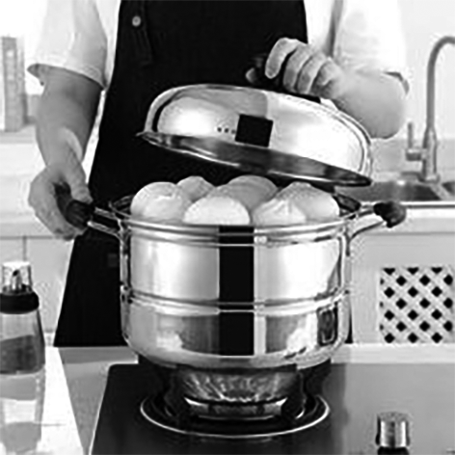

A. 天然气燃烧越充分，热值越大

B. 包子的温度越高所含热量越多

C. “蒸包子”是通过做功的方式改变包子内能的

D. 锅盖被“顶起”，该过程将内能转化为机械能

5. 从空中落下的排球先后在草地和水泥地面上弹起，你认为排球运动的轨迹最有可能的是（　　）

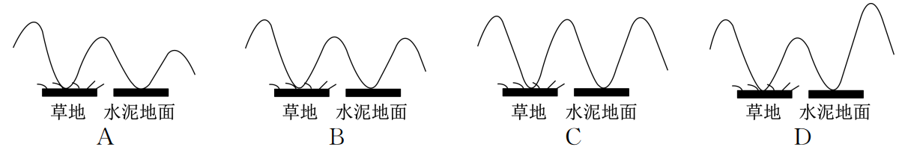



6．在下列实例中，用做功的方式来改变物体内能的是（　　）

A．用热水袋暖手，手的温度升高

B．将冰块放入饮料中，饮料的温度降低

C．用酒精灯给烧杯中的水加热，水的温度升高

D．汽车刹车后，刹车片的温度升高

7. 2023年7月28日，第31届世界大学生夏季运动会在成都隆重开幕。如图是我国运动健儿在跳高比赛中的场景。关于跳高运动员的能量，下列结论正确的是（　　）

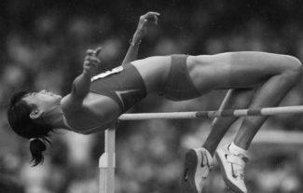

A. 助跑过程中，动能保持不变

B. 助跑过程中，机械能总量保持不变

C. 起跳后的上升过程中，重力势能增大

D. 越过横杆后的下降过程中，动能保持不变

8. 一辆小轿车以某一速度在平直路面上匀速行驶100km，消耗汽油10L，若这些汽油完全燃烧放出的热量有30％用来驱动汽车做有用功，所用汽油的热值为4.6×107J/kg，密度为0.7×103kg/m3，则以下说法正确的是（　　）

① 小轿车是将机械能转化为内能的机器；

② 这些汽油完全燃烧放出的热量为3.22×108J；

③ 汽车消耗的有用热量即有用功为9.66×107J。

A. ①② B. ②③

C. ①③ D. ①②③

二、 填空题（每空3分，共36分）

1. 在标准大气压下，使用煤气灶将2kg的水从20℃加热到100℃，水吸收的热量是**______________**J，若不计热量损失，此过程需要完全燃烧**________**kg的煤气，未使用完的煤气的热值**________**（增大/不变/减小）。[水的比热容c水＝4.2×103J/（kg·℃），煤气的热值q煤气＝4.2×107J/kg]

2. 汽车在连续下坡的山区公路上行驶时，有经验的司机在下坡前，会先在汽车的各个轮胎上浇水，以防止在下坡时因连续刹车使轮胎和刹车片过热而引发交通事故。连续刹车使轮胎和刹车片过热，轮胎和刹车片的内能**________**（增大/不变/减小）；浇水是利用了水的**__________**大的特点；汽车在连续刹车过程中产生的热量部分被轮胎上的水吸收，水的温度升高，这是通过**__________**的方式改变水的内能。

3. 科普活动中，老师为同学们表演了一个“自动爬坡”实验，惊艳了全场。该实验如下：如图，将一个用轻质泡沫塑料做成的圆环，轻轻放在一个斜坡上，结果发现圆环不但没有滚下，反而加速滚上了斜坡。揭秘后才发现，这是一个内部镶嵌了一个小铁块的圆环，在圆环加速滚上斜坡的过程中，圆环（不含小铁块）的动能**________**、重力势能**________**，小铁块的重力势能**________**。（增大/不变/减小）

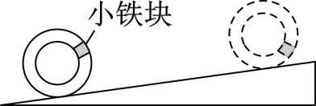

4．用水壶烧水，这是通过________方式改变其内能，水沸腾后会顶起壶盖，此过程能量转化情况与四冲程汽油机的________冲程相似。一单缸四冲程汽油机，飞轮转速为3000r/min，则 1s 对外做功________次。

三、 解答题（共40分）

1. （12分）科学论证 小明在做“探究重力势能的大小与哪些因素有关”实验。木块从不同高度自由下落，撞击放置在沙堆上表面的小桌，已知木块质量m＜M，实验结果如图所示。

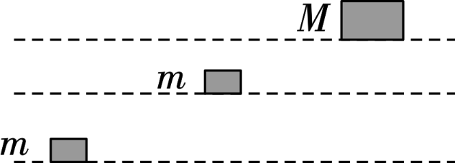

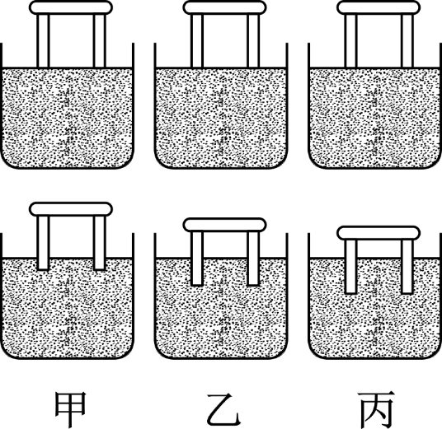



（1） 本实验探究的是**________**（木块/小桌）的重力势能大小与哪些因素有关。

（2） 通过比较小桌的桌腿**__________________**来比较重力势能的大小。

（3） 由甲和**______**，可判断重力势能的大小与物体位置高度的关系。

（4） 本实验操作**________**（能/不能）得出重力势能的大小与物体质量有关的结论。

2.（6分）如图所示，将一个薄壁金属筒固定在桌面上，筒里放一些乙醚，用塞子将筒口塞紧。

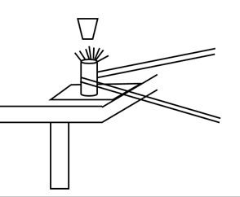

(1)拿一根绳子在筒外绕几圈并迅速来回拉动，将会看到塞子跳离筒口，从能量的角度分析，这个现象表明___________________；

(2)同时这个现象还可以说明_________可以改变物体的内能。

3、（12分）如图所示，在估测薯片热值的实验中，小军设计了两种对水加热的方式。

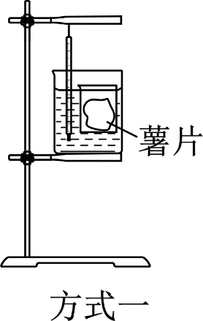 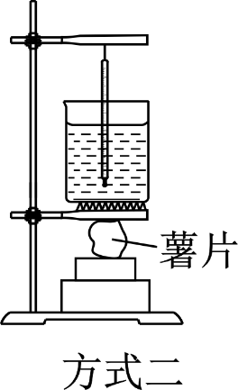

方式一：薯片在小烧杯中燃烧。

方式二：薯片在燃烧皿中燃烧。

（1） 两种加热方式中合理的是**__________**。在进行实验时，要让薯片充分燃烧，操作是**________**

**____________________**。

（2） 用天平量取100g水，并测出一片薯片的质量，用以上选取的方式燃尽薯片，并用温度计测出水升高的温度，所测出的薯片热值偏**______**，原因是**______________________________________**。

4、（10分）小王家使用的是瓶装液化气，每瓶中装入的液化气质量为20kg．液化气的热值取4.2×107J/kg．

（1）20kg的液化气完全燃烧，释放的热量是多少？

（2）若整瓶液化气完全燃烧释放热量的65%被利用，那么散失的热量是多少？

（3）小王想节约能源、降低能耗，若将上述散失的热量全部利用起来，可以把多少千克初温为30℃的水加热到100℃．

**参考答案**

**一、 选择题（每小题3分，共24分）**

**1、B；2、C；3、C；4、D；5、A；6、D；7、C；8、B；**

**二、 填空题（每空3分，共36分）**

**1、6.72×105；0.016；不变；2、增大；比热容；热传递；3、增大；增大；减小；4、热传递；做功；25；**

**三、 解答题（共40分）**

**1、木块；陷入沙堆的深度；乙；不能；**

**2、机械能和内能可以相互转化；做功；**

**3、方式二；加快薯片周围的空气流动速度；小；薯片燃烧放出的热量不能完全被水吸收；**

**4、（1）8.4×108J；（2）2.94×108J；（3）1000kg；**